### 课中操作 课堂互动-随机挑人-操作手册

1．语文学科互动应用

1.1下方工具列中点击【互动】【随机挑人】按钮，进入课堂互动随机挑人环节。

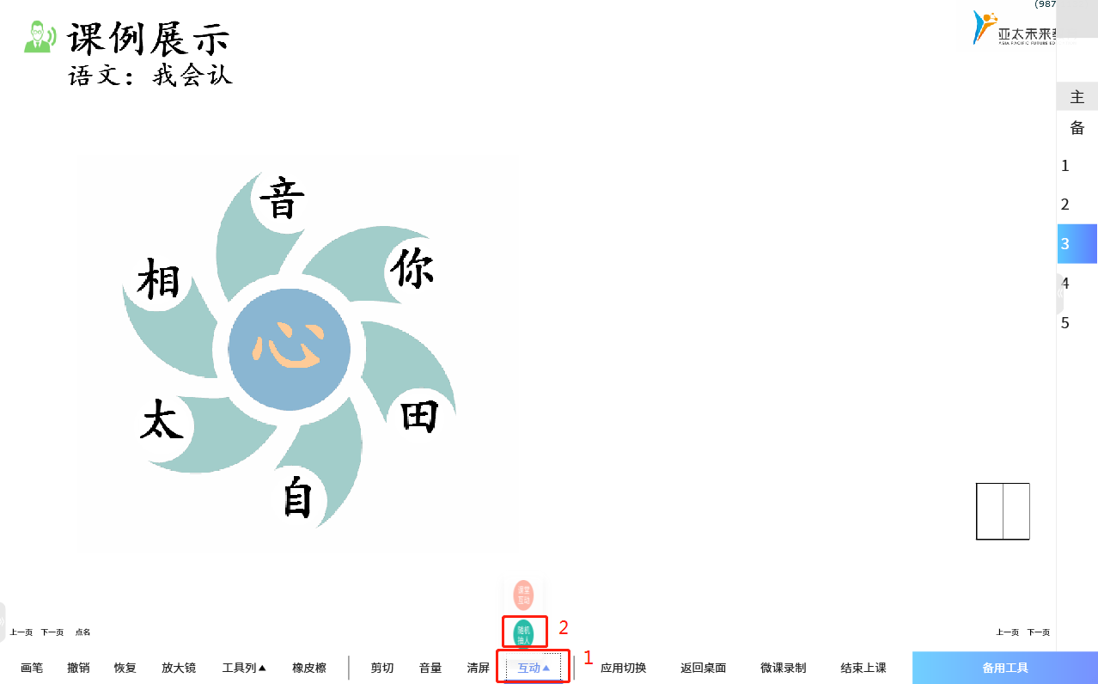

图1

1.2选择【抽取方式】、每次【抽取人数】后，点击【抽取学生】即可显示抽取到的学生名单。

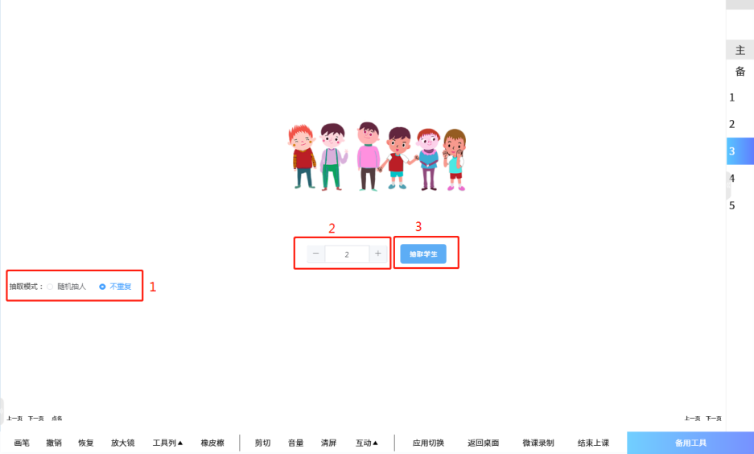

图2

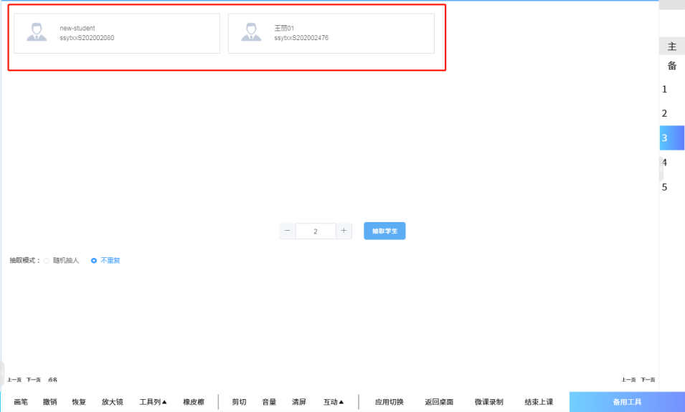

图3

1.3名词解释

随机抽人：方式随机，有重复可能，无不够抽选的可能。

不重复：无论每次抽取人数多少，都不会有重复现象，有不够抽选的可能。

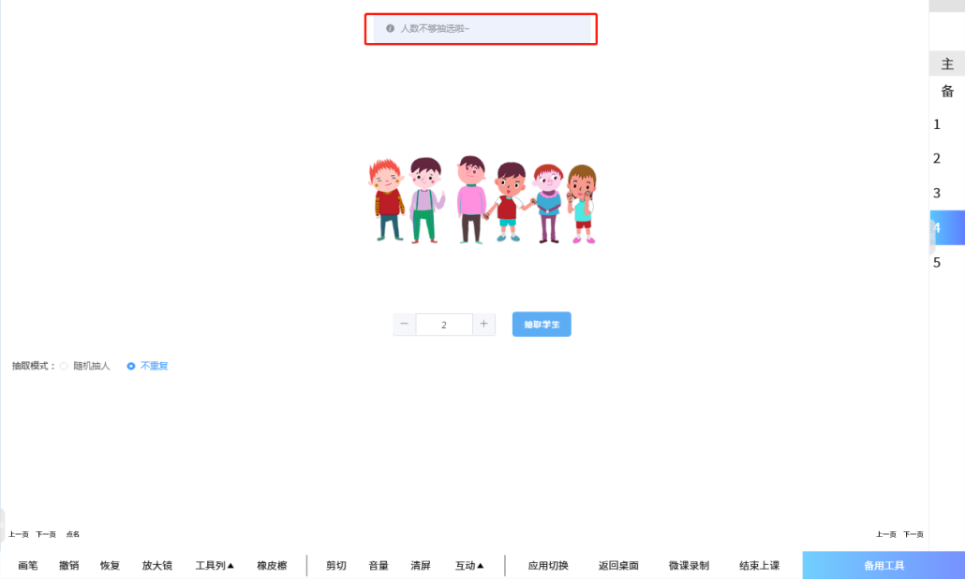

图4

2.英语学科互动应用

2.1 下方工具列中点击【互动】【随机挑人】按钮，进入课堂互动随机挑人环节。

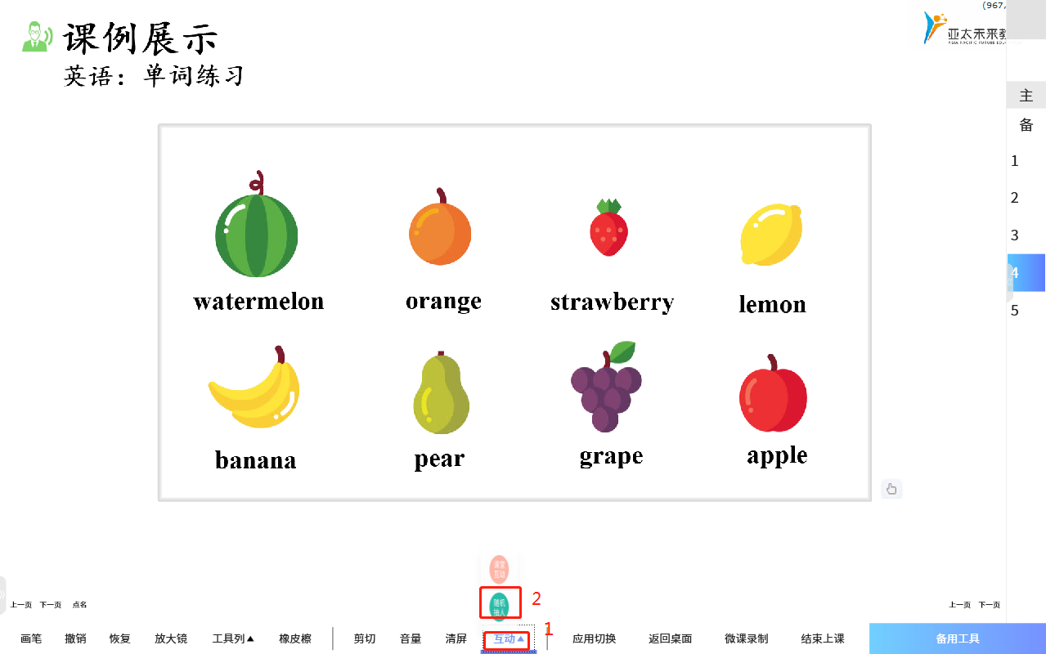

图5

2.2 选择【抽取方式】、每次【抽取人数】后，点击【抽取学生】即可显示抽取到的学生名单。

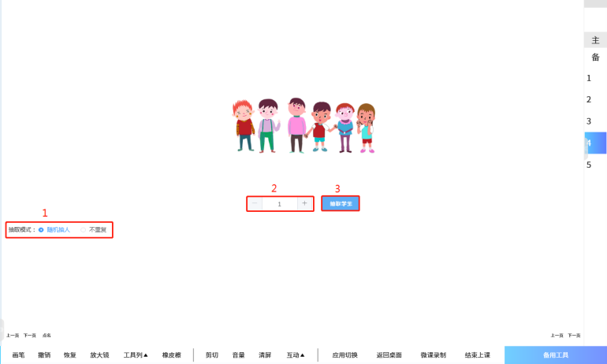

图6

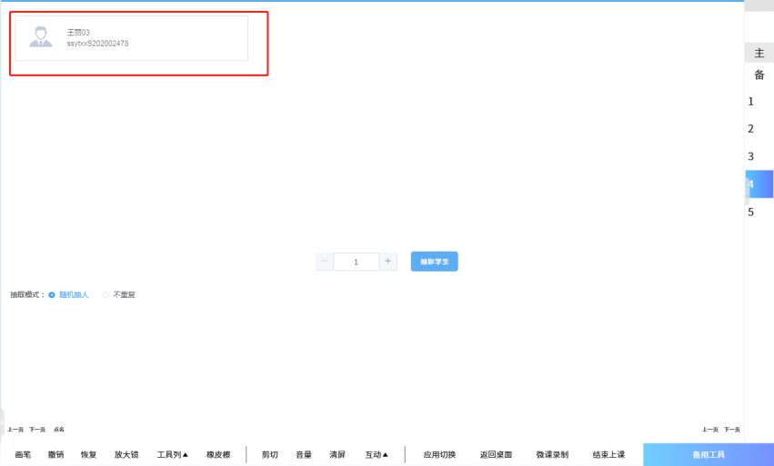  
图7